**I Межмуниципальный интернет-конкурс творческих работ учащихся**

**"Здоровая нация – процветание России"**.



«Музыкальные и шумовые звуки»

# Номинация: "Классный час.

# Методическая разработка"

# С использованием здоровьесберегающих технологий.

Душина Лариса Дмитриевна учитель музыки и МХК

Муниципальное общеобразовательное учреждение «Средняя общеобразовательная школа №12, г. Балашова Саратовской области»

г. Балашов

Саратовская область

2013г.

**Пояснительная записка**

Здоровьесберегающие технологии в образовании – способ организации и последовательных действий в ходе учебно-воспитательного процесса, реализации образовательных программ на основе всестороннего учета индивидуального здоровья обучающихся, особенностей их возрастного, психофизического, духовно-нравственного состояния и развития, сохранение и укрепление здоровья.

Давно известно, что пение является одним из лучших дыхательных упражнений (тренируется дыхательная мускулатура, диафрагмальное дыхание, улучшается дренаж бронхов, увеличивается жизненная емкость легких). Известный венгерский композитор З. Кодай в 1929 году писал: «Чудесное средство ритма – дисциплинирование нервов, тренировка гортани и легких. Все это ставит пение рядом с физической культурой. То и другое нужно ежедневно – не в меньшей степени, чем пища».

Свойства голоса выражать чувства и эмоции наилучшим образом проявляются в искусстве пения. Петь в любом случае полезно, даже если нет ни слуха, ни голоса. Научившись выражать свое состояние голосом, человек получает эффективнейшее средство для снятия внутреннего напряжения и для самовыражения.

Одна из основных задач на уроках музыки: снимать нервно-психические перегрузки, восстанавливать положительный эмоционально - энергетический тонус учащихся. Задача на уроке музыки – создать условия для сохранения здоровья учащихся, то есть разработать меры по здоровьесбережению, внедрить здоровьесберегающие технологии в образовательный процесс.

На уроках применяются следующие здоровьесберегающие технологии:

* МУЗЫКОТЕРАПИЯ
* ВОКАЛОТЕРАПИЯ
* РИТМОТЕРАПИЯ
* ФОЛЬКЛОРНАЯ АРТТЕРАПИЯ
* ТЕРАПИЯ ТВОРЧЕСТВОМ
* УЛЫБКОТЕРАПИЯ

МУЗЫКОТЕРАПИЯ - это психотерапевтический метод, основанный на целительном воздействии музыки на психологическое состояние человека, где музыка используется как лечебное средство. В России музыкотерапию Минздрав признал официальным методом лечения в 2003 году. Музыкотерапия в мире становиться признанной наукой. При Российской Академии Музыки им. Гнесиных создано отделение музыкальной реабилитации. В ряде западных ВУЗов готовят профессиональных докторов, врачующих музыкой. Музыка и искусство врачевания неразрывно связаны друг с другом. Музыка воздействует на определенные мозговые зоны и активизирует работу мозга в целом.

ВОКАЛОТЕРАПИЯ

1.Благотворно влияет на работу почек, желез внутренней секреции;

2.Массирует гортань, щитовидную железу;

3.Влияет на работу сердца;

4.Высоко-вокальные звуки благотворно воздействуют на повышение иммунитета человека;

5.Пение помогает человеку развивать грамотное письмо, воздействуя на подкорку головного мозга.

Методическая разработка с использованием здоровьесберегающих технологий построена с учётом:

1.Работоспособности детей.

2.Использование средств наглядности.

3.Обязательное выполнение гигиенических требований.

4.Благоприятный эмоциональный настрой.

5.Организация для учащихся динамической паузы направлены на обучение учащихся элементарным приёмам здорового образа жизни.

6.Правильная посадка на уроке, правильная позиция при пении.

7.Проведение на уроке физкультминуток, физкультпауз, зарядки для глаз.

**Цель:** Используя здоровьесберегающие технологии на уроках музыки - развивать музыкальные способности; через активную творческую деятельность - способствовать закреплению интереса детей к музыкальным занятиям.

**Задачи:**

1. Активно использовать метод вокалотерапии , через лечебное воздействие гимнастики А.Н.Стрельниковой (использование элементов дыхательной гимнастики)

2.Знакомство детей с образами картины природы в музыке Э.Грига.

3.Формировать эмоционально-устойчивый, положительный интерес к музыке русского народа.

4.Воспитывать любовь и уважение к творчеству своего народа.

**Лечебное воздействие гимнастики А.Н.Стрельниковой.**

Предлагаемая методика была разработана педагогом-вокалистом Александрой Николаевной Стрельниковой. Эта гимнастика восстанавливает дыхание голос певцам и чрезвычайно благотворно воздействует на организм:

1.Восстанавливает нарушенное носовое дыхание.

2.Улучшает дренажную функцию бронхов.

3.Положительно влияет на обменные процессы, играющие важную роль в кровоснабжении, в том числе и лёгочной ткани.

4.Повышает общую сопротивляемость организма, его тонус.

5.Улучшает нервно- психическое состояние.

Упражнения выполняются количество раз, кратное 8, лучше всего «стрельниковская сотня»- 96 раз, но поскольку эта гимнастика один из видов разминки на уроке, то количество движений регламентируется отведённым на этот вид деятельности временем, примерно мы успеваем сделать 8-16 движений каждого упражнения.

**План**

**1. Приветствие – организационный момент.**

**2. Логопедическая гимнастика (элементы дыхательной гимнастики А.Н. Стрельниковой)**

**3. Распевка и исполнение песни О. Юдахиной «Дождик».**

**4.** Слушание: Э.Григ «Утро» из сюиты «Пер Гюнт».

**5.** Элементы пластического интонирования на уроке.

**6.** Работа с раздаточным материалом : классификация музыкальных и шумовых звуков.

**7.**  Логопедическая гимнастика.

**8.**  Разминка.

**9.** Упражнение «Ладошки» - (разминочное ).

**10.**Упражнение «Кошка».

**11. «Нюхаем цветок»!**

**12. Слушание:** С.В.Рахманинов «Вокализ» **-** (слушаем и поём).

**13.** Слушание: Ария Снегурочки из оперы Н.А. Римского-Корсакова «Снегурочка» *«С подружками по ягоды ходить».*

**14.** Игра ( по желанию детей и учителя)

*«Каравай, каравай - кого хочешь выбирай!».*

**15.** Физкультминутка *«У оленя дом большой».*

**16.***«Ты, река ли моя, реченька»* русская народная песня.

**17.** Итог-повторение: исполнение песни по тексту(разучивание)

«Каждый по-своему маму поздравит».

**Ход урока.**

**Дети заходят в класс под музыку**

***(на перемене заранее приготовились и убрали свои портфели)***

**Приветствие учителем учеников : *(стоя)***

***(на распев, подряд, по звукам: I октава от До до Соль)***

**Здравствуйте ребята!**

**Приветствие учениками учителя - ответ: *(стоя)***

***(на распев, по трезвучию, по ступеням -5-3-1 - I октавы)***

**Учитель: *(свободная беседа)* – С чего начинается день? День каждого человека? В чём особенность этого времени суток? Как музыкальными звуками нарисовать картину природы?**

***(Данный ответ, как и все последующие, вписаны как предположительные)***

**Дети: С утра. Все просыпаются, идут куда-то: на работу, дети в школу…**

**Учитель: Машины поливают дороги и тротуары, а во дворе дворник наводит порядок – ритмично шуршит его метла !**

* **Логопедическая гимнастика:**
* изображаем дворника с маленькой метёлкой - рукой делаем дугообразные движения по маленькой амплитуде, произносим мягко «Щь» (мягкий знак в данном случае не орфографическая ошибка, а обозначение очень мягкого звука). Большая метла - увеличивается амплитуда дуги и звук произносится «Ш» (попеременно по 4 раза)

**Учитель: Кто-то стучится в дверь к своему другу и зовёт его в школу:**

* **Логопедическая гимнастика**
* изображая звонок в дверь, произносим «тр-р-р-р» (8раз)

**Учитель:** А Маша сегодня в школу не пойдёт – у неё очень болит зуб:

* **Логопедическая гимнастика:**
* на букву «Н» : девочка ноет, у неё болит зубик, она прикладывает поочерёдно руку то к одной щеке, то к другой, произносит длинно

«Н-н-н», «Н-н-н» (все движения мы делаем примерно по 8 раз)

*(написано в данном разделе много, но на самом деле темп урока таков, что все упражнения, уже достаточно проучены и занимают не более 5 минут)*



**Учитель: Начинается новый день, и люди отправляются на работу, мы с вами идем в школу. Это утро человека. А в природе? Как ведут себя деревья, солнце, трава, животные, птицы и вся природа? Предлагаю вам мысленно, каждому вернуться в утро. Давайте попробуем нарисовать словами картину под названием «Природа утром», прислушаться к голосам природы и услышать её звуки.**

**Дети: Природа просыпается, поднимается солнышко, согревает землю, цветы и трава тянутся к солнышку.**

**Учитель: Давайте вспомним нашу песенку О. Юдахиной «Дождик» - исполним её, но сначала распоёмся. *(приложение №1)***

**Распевка: «Петь приятно и удобно». *(приложение №2-ноты)***

**(** *повторение правил пения сидя и стоя***)**

*(при исполнении распевки дети поют 1-й куплет сидя, а 2-й куплет - встают на модуляцию исполняемого сопровождения на один тон выше!!!)*

1.Если хочешь сидя петь –

Не садись ты как медведь.

Спинку выпрями скорей,

Ноги в пол упри смелей!

Припев: Раз - вдох, и запел,

Птицей звук полетел.

Руки, плечи - всё свободно-

Петь приятно и удобно!

2.Если хочешь стоя петь –

Головою не вертеть.

Встань красиво - подтянись

И спокойно – улыбнись!

**Исполняем песенку О. Юдахиной «Дождик» - очень эмоционально, с движениями.**

**Учитель: Картину «природы утром» вы нарисовали и в этом помогли слова и наша песенка. А теперь я предлагаю обратиться к звукам музыкальным и создать с их помощью ту же самую картину.**

**Учитель:** И так просыпается всё вокруг!

***Солнышко всходит и небо светлеет,***

***Природа проснулась и утро пришло!***

Послушайте теперь «Утро», которое изобразил в музыке композитор - приход утра и восход солнца с помощью оркестра.

**Слушание: Э.Григ «Утро» из сюиты «Пер Гюнт». *(приложение №3)***

**Учитель:** Похоже ли утро Э. Грига на ваше утро?

*(Дети высказывают свои суждения в свободной форме. Важно, чтобы они строили свои рассуждения доказательно, опираясь на звучание музыки).*

**Учитель:** Неправда ли, о музыке говорить очень трудно? Чтобы человек научился говорить о музыке, есть специальные слова. И некоторые из них вы уже знаете. Если мы будем говорить о музыке её же языком, то она станет приятнее и ближе. Сейчас мы ещё раз послушаем «Утро» Э. Грига, я попрошу, возьмите в свою руку звук и ведите его, следуя за движением главной мысли произведения. Слушаем стоя!

«Слушаем стоя» - приём «слушания рукой» или «визуализация» - элементы пластического интонирования на уроках музыки.

(*Дети «рисуют» рукой движение музыки. Важно, чтобы они уловили рельефность музыкального рисунка – учитель помогает на доске).*

**Учитель:** Что показывала наша рука? Какой оркестр исполняет это произведение? Мы услышали ярко выраженный голос земли и неба, мелодию постепенно поднимающегося солнца (напоминает звучание), т.е. музыка нам сразу открыла огромное пространство, как в высоту, так и в ширину. Так вот увидел утро Э.Григ – сразу объёмно.

**Учитель : Давайте попробуем изобразить - чьи звуки и чьи голоса мы можем понимать и подражать в природе.**

**Дети: домашние животные это** мууу - мычат коровы; пи-пи - пищат мыши; поросята: хрю-хрю- хрюкают; котята -мяу; собаки -гав-гав*.*

*(дети перечисляют и произносят звуки животных, которым они могут подражать).*

**Учитель:** Соберите изображения животных в пары. Что у вас получилось? Почему? *(дети собирают в пару изображения : взрослый и детёныш).*

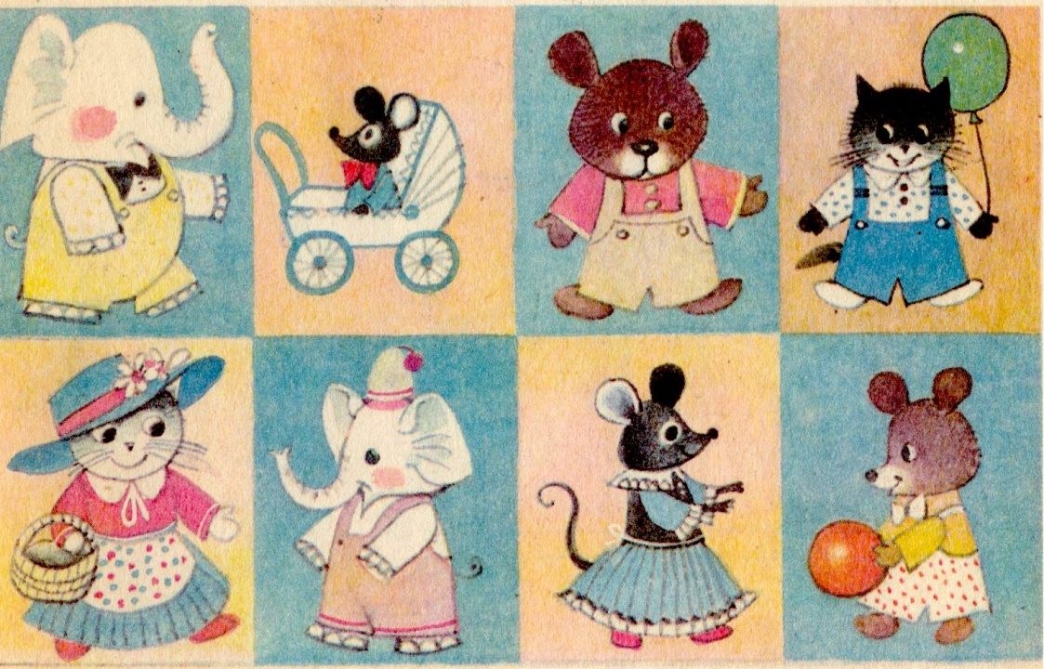

**Учитель:** Правильно, потому что звуки ещё делятся на высокие и низкие. Голоса, как и звуки бывают разные. У каждого свой тембр (окраска звука) и регистр (высота звука). Звуки каких животных мы понимаем?

**Дети:** У взрослых голос грубее и ниже, а у детёнышей он мягче и выше.

**Учитель:** Выполните задание - разложите карточки по группам:

1.изображения музыкальных звуков;

2.изображения шумовых звуков:

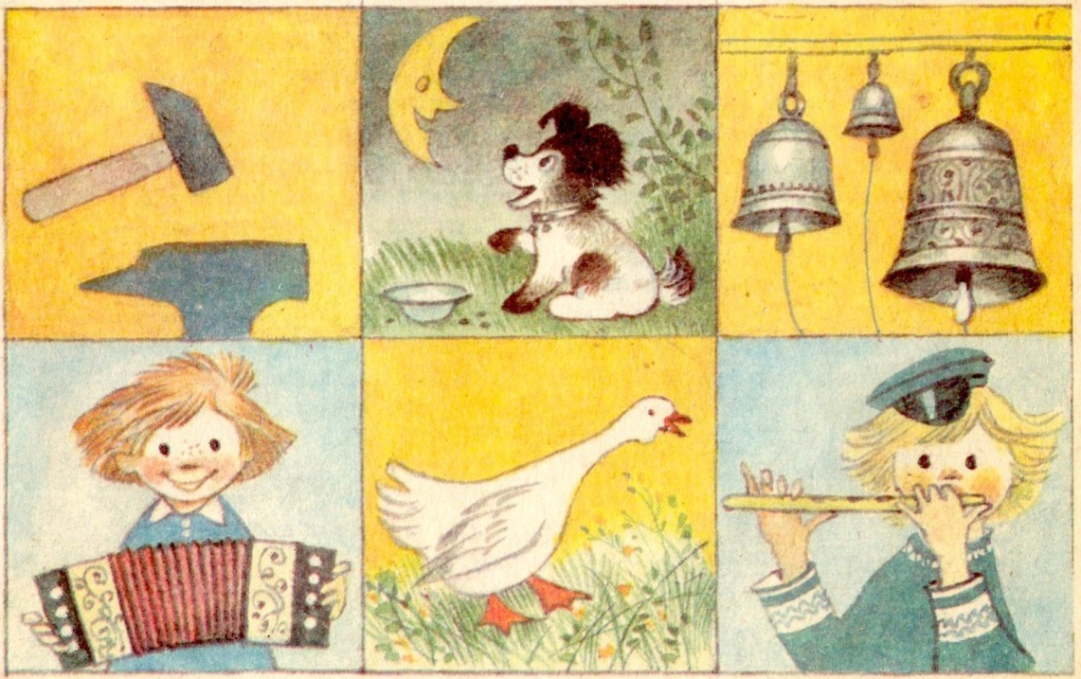

**Учитель:** А какие звуки леса мы можем изобразить голосом?

**Дети:** Стучит дятел: тук-тук-тук! Шипит змея - щш-щш-щш! Листья - шуршат: ш-ш-ш-ш. Сверчок – ц-ц-ц-ц-ц-ц! Ветер- ф-уууууу – воет, дует. А ветер бывает резкий, порывистый .

**Учитель:** А в лесу комары злющщщие, кусссачие!!!

* **Логопедическая гимнастика**
* поднося кулачок к одному уху, представляем, что в руке маленький комарик, он пищит мягко: «Зь», в другом кулачке представляем большущего комара, он пищит «з» (поочерёдно по 4 раза)
* ***Разминка***
* начинается с оздоровительного массажа, включающего в себя энергичное постукивание зон гайморовых пазух, расположенных над бровями и по бокам от переносицы, где скопление слизи во время насморка
* выполнение дыхательных упражнений лечебной гимнастики А.Н.Стрельникой.
* **Упражнение «Ладошки» (разминочное )**

Исходное положение: встать прямо, показать ладошки «зрителю», руки далеко от тела не уводить. Делайте короткий, шумный вдох. Активный вдох носом и одновременно сжимайте кулачки в ладошки.

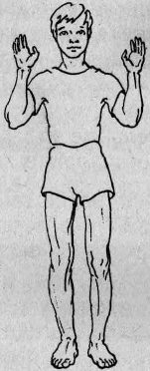  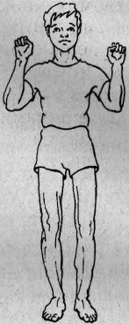

Для здоровья человека очень важно дыхание. Работая над удлинением выдоха с целью качественного исполнения фольклорных песен, мы не только создаем условия для увеличения объема легких и их качественной вентиляции.

* **Упражнение «Кошка»**

Исходное положение: встать прямо, руки опущены. Делаем лёгкие, пружинистые, танцевальные движения, одновременно поворачивая туловище то вправо, то влево с одновременным коротким шумным вдохом делаем руками лёгкое «сбрасывающее» движение **– *внюхиваемся****.*

Кисти рук далеко от пояса не уводим, чтобы вас «не заносило» на поворотах.

*(Дети достаточно серьёзно относятся к выполнению этой гимнастики, прочищаются носы, дети начинают откашливаться).*

*Если движения выполнить правильно, то сначала начинается легкое головокружение, которое быстро проходит и всегда побаливают мышцы пресса, как после интенсивных занятий физкультурой и дети всегда знают, где находится диафрагма*.

**Учитель:** И вот представьте, мы с вами попадаем на лесную опушку. Как замечательно пахнет в лесу!!!

Потяните воздух носом медленно и глубоко.

**1.Дышим – нюхаем цветок - глубоко вдохнули носом и шумно выдохнули ртом - на ХА-А-А-А-А-А-А-А-А-А**

**Рисунок 1. *(ведем кистью руки (пальчики, будто держат мелок) по рисунку - рисуем в воздухе снизу – вдох - вверх к центру цветка)***

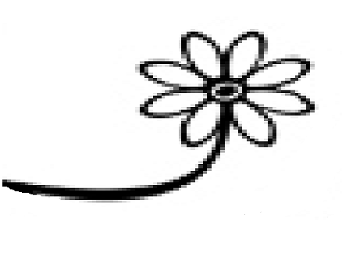

**2.Дышим – нюхаем цветок - глубоко вдохнули носом (*ведем кистью руки (пальчики, будто держат мелок) по рисунку - рисуем в воздухе снизу – вдох - вверх к центру цветка)* и на высоте (ноты Ля) пропойте, задержав дыхание на диафрагме, - гласную А:**

**Рисунок 2. на высоте ноты Ля пропеть гласную А.**



**А-А-А-А-А- А**

**С.В.Рахманинов «Вокализ»**  ***(приложение №4)*** «Слушаем стоя» - (***слушаем и поём)***  *уже знакомое произведение -*  приём «слушания рукой» или «визуализация» - элементы пластического интонирования на уроках музыки.

Голос – это уникальный музыкальный «инструмент», данный человеку самой Природой. Голос человека вибрирует всегда, когда он звучит (при разговоре, пении, шёпоте). И более совершенного музыкального инструмента, подходящего для конкретного человека, просто не существует.

**Учитель:** Ой, ребята, нас кто-то услышал?! Кто это в лесу аукается и водит с подружками хороводы? Давайте послушаем песню – о чём она?

**Слушание: Ария Снегурочки из оперы Н.А. Римского-Корсакова «Снегурочка» *«С подружками по ягоды ходить». (приложение №5)***

На Руси славяне считали, что поет в человеке сама ДУША и пение – это ее естественное состояние. На Руси с помощью вокалотерапии издревле осуществлялось лечение больных (больного сажали в людской круг и водили вокруг данного человека хороводы).

Помимо этого, просто усаживались вокруг больного так, чтобы он оказался в центре максимального звукового воздействия – в той точке, где «тело звука» реально вырастает ввысь и вширь, захватывая своими вибрациями пространство и все его компоненты. Если болезнь в самом деле является сбоем нормальных внутренних биоэнергетических ритмов человека, то песня и пение в этом случае – очень сильный лекарь.

* Как пример может служить всем известная песня

**«Каравай, каравай, кого хочешь выбирай!» *(приложение №6)***

*(русская, народная, хороводная песня)*

*(Можно использовать эту игру – танец, если у кого-то в классе День Рождения или Именины).*

Пение – уникальная дыхательная гимнастика, пение вылечивает бронхиальную астму и прочие бронхо-легочные заболевания, гайморит.

Искусство пения – это, прежде всего правильное дыхание, которое и является одним из важнейших факторов долгой и здоровой жизни. Постепенное освоение вокальной техники делает голосовой аппарат послушным инструментом. Из всех средств музыкотерапии самое сильное воздействие на организм оказывает именно ПЕНИЕ. Когда человек болеет, голос его «садится», становясь глухим и бескрасочным.

**Физкультминутка *(приложение №7)*** *( исполняется стоя, с движениями)*

**У оленя дом большой***.*

1.У оленя дом большой!

Он глядит в своё окошко,

Заяц по полю бежит,

В дверь к нему стучит:

-Тук – тук! Дверь открой-

-Там в лесу охотник злой!

-Заяц! Заяц, забегай,

-Лапу мне давай.

**Учитель:** Музыка не может быть одинаковой, потому что она каждый раз говорит о разном. О времени, о различных явлениях природы. О разном настроении. Очень давно, во 2-м веке до нашей эры говорили: «Все музыкальные звуки идут от человеческого сердца…Нужно разбираться в голосах, чтобы понимать музыкальные звуки, нужно разбираться в музыкальных звуках ,чтобы понимать музыку».**\***

**\****Цитата по книге «Музыкальная эстетика стран Востока».М.,1967.-С.185.*

**Учитель:** А я дополню, необходимо найти нужные слова, чтобы говорить о музыке.

**Учитель:** О каком виде искусства идет речь, когда мы говорим, что «звуки идут от человеческого сердца» ?

**Дети:** Это народные песни, стихи, рассказы, сказки…

**Учитель:** Вы правы, всё это народное творчество называется – ФОЛЬКЛОР.

***Слушание: «Ты, река ли моя, реченька»***

***русская народная песня (приложение №8)***

*(Во время слушания музыки допускается свободная посадка за партой, используем приём «слушание с закрытыми глазами» для лучшего восприятия музыки).*

Русский песенный фольклор – это естественная среда русского народа, которая включает в себя извлечение звуков музыкой, движением, драмой, рисунком, цветом и несёт в себе скрытые инструкции по сохранению души человека, целостности человеческой личности. Всё – кисти рук, ног, мышцы, кровь – всё до последней клетки вступает во взаимодействие, когда человек говорит, кричит, поет..

В народных песнях голосом не лгут, пытаясь сделать его красивее, чем он есть: поют открыто. Но как раз эта открытость и делает любой голос красивым.

**Учитель:** В начале урока мы начали разговор о звуках. И теперь мы знаем какие бывают звуки , как они звучат и что даже некоторые звуки природы, животных и птиц мы можем изобразить голосом.

Оказывается голос человека самый универсальный инструмент – он может звучать, петь и подражать другим звукам?! Мамы есть у всех: и у людей, и у животных, и у птиц, и даже у растений!

Эта песня нам поможет узнать - кто и как любит свою маму!

**«Каждый по** - **своему маму поздравит» (приложение№8-ноты+текст)** *(разучиваем и поем – можно по раздаточному материалу – текст)* Муз.Татьяны Попатенко, Сл. Маргариты Ивенсен

1.Каждый по-своему

Маму поздравит,

Слушайте, слушайте, как:

Му-у — телята,

Пи-и — мышата,

А поросят вот так: хрю-хрю!

**Литература**

1.Е.А.Королёва «Музыка в сказках, стихах и картинках». Книга для учащихся и учителей. М., «Просвещение»1994г.

2.Безбородова Л.А., Алиев Ю.Б. «Методика преподавания музыки в общеобразовательных учреждениях», М., Академия, 2002г.

3.Лобанова Е.А. «Возможности урока как средства реализации здоровьесберегающих технологий». Журнал «Музыка в школе», 2005 г. №3.

4.Петрушин В.И. «Музыкальная психотерапия». М.: Владос, 2000г.

5.Т.А.Замятина «Современный урок музыки», учебно-методическое пособие -М., Изд-во «Глобус»-2010г.

6.«Сборник нормативных документов. Искусство», М., Дрофа, 2005г

7.Алиев Ю.Б. «Настольная книга школьного учителя-музыканта», М., Владос,2002г.  
8.Абдуллин Э.Б. «Теория и практика музыкального обучения в общеобразовательной школе», М., Просвещение, 1983г. «Традиции и новаторство в музыкально-эстетическом образовании», редакторы: Е.Д.Критская, Л.В.Школяр/,М., Флинта,1999г. М.,Просвещение,1988г.

**Используемые ресурсы**

1. <http://www.smsobor.ru/milk/2184.html>

2.[*http://dump.ru/file/3760793*](http://dump.ru/file/3760793)

3. видео-ролик <http://video.mail.ru/mail/valgrig53/5355/5356.html>

4. <http://samarl.ucoz.ru/load/muzyka/kazhdyj_po_svoemu_mamu_pozdravit/2-1-0-23>

5. <http://www.openclass.ru/node/287216>

Приложение №1. **О .Юдахина «Дождик»**

<http://moemesto.ru/karkaev/link/14215060>

**1. Дождик песенку поёт : кап-кап**

**Только кто её поймёт : кап-кап**

**Не поймём ни я, ни ты**

**Да зато поймут цветы – 2раза,**

**кап-кап**

**2. Дождик песенку поёт : кап-кап**

**Только кто её поймёт : кап-кап**

**И весенняя листва**

**И зелёная трава – 2 раза,**

**кап-кап**

**3. Дождик песенку поёт : кап-кап**

**Только кто её поймёт : кап-кап**

**Лучше всех поймёт зерно –**

**Прорастать начнёт оно – 2 раза,**

**кап-кап**

Приложение №2 – ноты+текст **Распевка: «Петь приятно и удобно»**

<http://moemesto.ru/karkaev/link/14215226>

Приложение №3. **Э.Григ «Утро» из сюиты «Пер Гюнт».**

<http://moemesto.ru/karkaev/link/14215032>

Приложение №4. **«Вокализ» С.В.Рахманинов**

<http://moemesto.ru/karkaev/link/14215187>

Приложение №5. **Ария Снегурочки из оперы Н.А. Римского-Корсакова «Снегурочка»**  ***«С подружками по ягоды ходить».***

<http://moemesto.ru/karkaev/link/14214318>

Приложение №6. **«Каравай, каравай, кого хочешь выбирай!»**

*народная, хороводная песня.*

[*http://malchishki-i-devchonki.ru/karavay.html*](http://malchishki-i-devchonki.ru/karavay.html)

Приложение №7. **физкультминутка** *( исполняется стоя, с движениями)*

**У оленя дом большой***.* [*http://dump.ru/file/3760793*](http://dump.ru/file/3760793)

[*http://moemesto.ru/karkaev/link/14215236*](http://moemesto.ru/karkaev/link/14215236)

Приложение №8. ***«Ты, река ли моя реченька»*** (*русская народная песня)*

1. [*http://moemesto.ru/karkaev/link/14214308*](http://moemesto.ru/karkaev/link/14214308)

2. <http://moemesto.ru/karkaev/link/14215220>

видео-ролик <http://video.mail.ru/mail/valgrig53/5355/5356.html>

**3**.<http://smoz.ru/mp3/?q=%D1%82%D1%8B%20%D1%80%D0%B5%D0%BA%D0%B0%20%D0%BC%D0%BE%D1%8F%20%D1%80%D0%B5%D1%87%D0%B5%D0%BD%D1%8C%D0%BA%D0%B0&page=1>

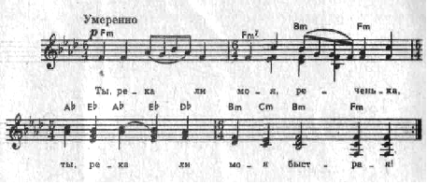

Ты, река ли моя, реченька,

Ты, река ли моя быстрая!

Течешь, речка, не колыхнешься.

На крутой берег не взольешься.

На крутой берег не взольешься,

Желтым песком не возмутишься!

—Отчего же мне возмутиться?

Ни дождя нету, ни вихорю!

Ах ты, умная девица,

Ах ты, Марья Михайловна.

Что сидишь ты, не улыбаешься,

Го'воришь речи, не усмехаешься?

—Что чему же мне смеятися,

На что глядя, радоватися?

Полон двор у нас подвод стоит,

Полна горница гостей сидит.

Уж как все гости сбиралися,

Одного-то гостя нет как нет.

Уж как нету гостя милого,

Моего батюшки родимого.

Снарядить-то меня есть кому,

Благословить-то меня некому.

Что снарядит меня родная мать,

Благословит меня чужой отец.

Ты, река ли моя, реченька

Приложение №9.-ноты+текст  **«Каждый по** - **своему маму поздравит»**.

<http://moemesto.ru/karkaev/link/14215217>

*(разучиваем и поем – можно по раздаточному материалу – текст)*

Муз.Татьяны Попатенко,

Сл. Маргариты Ивенсен

1.Каждый по-своему

Маму поздравит,

Слушайте, слушайте, как:

Му-у — телята,

Пи-и — мышата,

А поросят вот так: хрю-хрю!

2.Каждый по-своему

Маму поздравит,

Слушайте, слушайте, как:

Бе-бе — барашки,

Чив-чи-рик — пташки,

А медвежата вот так: у-у-ух!

3. Каждый по-своему

Маму поздравит,

Слушайте, слушайте, как:

Мая — котята,

Вау — щенята,

А жеребята вот так: и-го-го!

4.Милую мамочку

Все мы поздравим,

Песню споем для нее,

Скажем, что очень,

Скажем, что очень,

Очень мы любим ее! Да-да!